1. Kristalinės vaistinės medžiagos, turinčios A kristalo formos kristalą, junginio, kurio formulė (1):
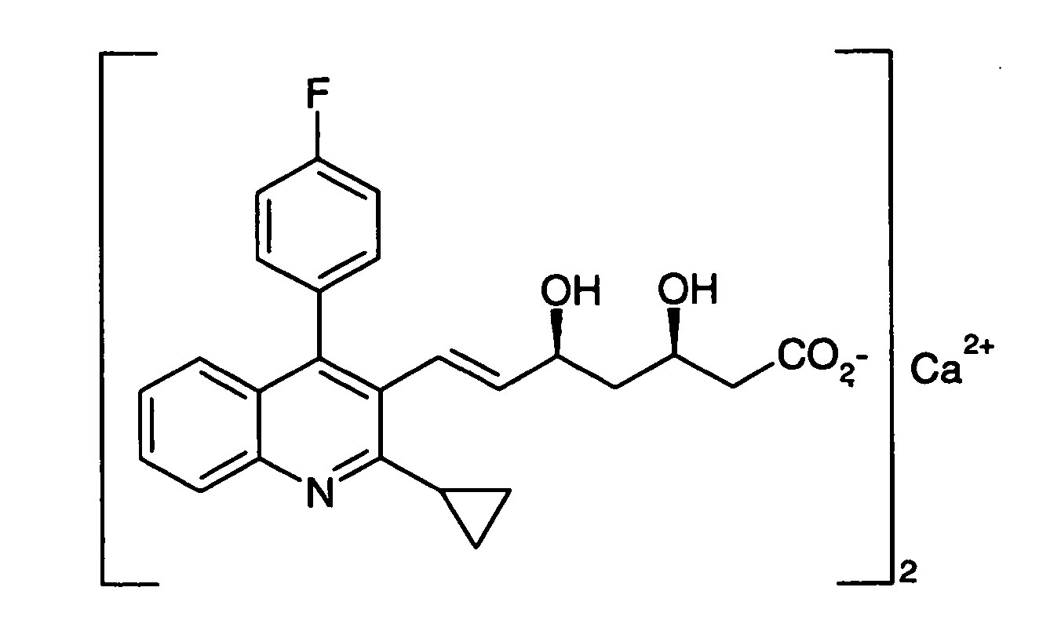
kuris turi nuo 5 iki 15 % vandens, gamybos būdas, kur būdas apima:
(i) (3) formulės junginio hidrolizę
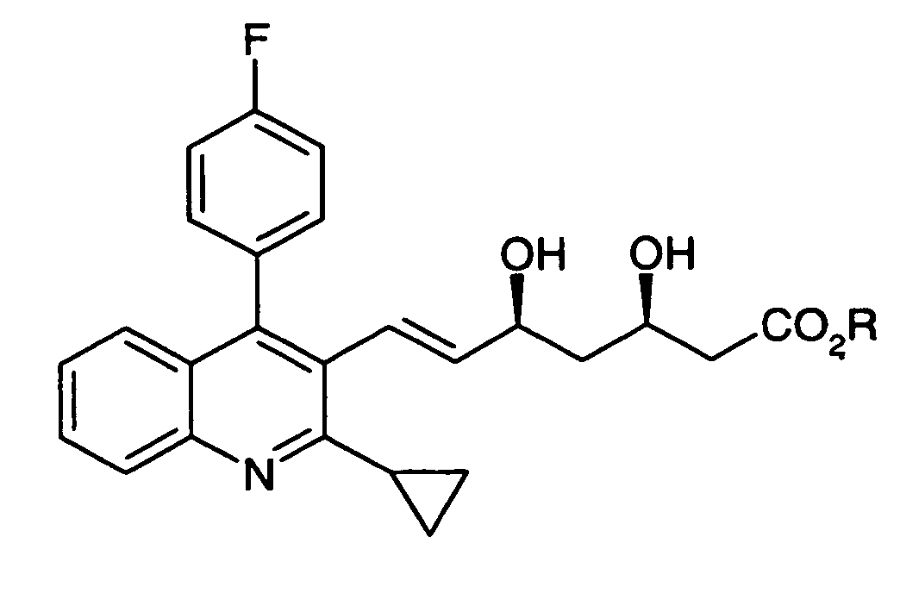
kur R yra etilo grupė, sekančios (2) formulės junginio gamybai, kur M yra šarminio metalo jonas
(ii) pridėjimą kalcio junginio į (2) formulės junginį , ištirpintą vandenyje arba C₁₋₄ alkoholyje, turinčiame mažiausiai 60 % vandens, ir
(iii) reguliavimą vandens kiekio nuo 5 iki 15 % lygio.

2. Būdas pagal 1 punktą, kur šarminis metalas yra litis, natris arba kalis.

3. Būdas pagal bet kurį 1 arba 2 punktą, kur kalcio junginys yra kalcio chloridas arba kalcio acetatas, kuris yra naudojamas kiekiu intervale nuo 0,3 iki 3 molių kiekvienam (2) formulės junginio moliui.

4. Būdas pagal bet kurį 1 arba 2 punktą, kur šarminio metalo druska (2) formulėje yra ne izoliuota.

5. Būdas pagal bet kurį 1-4 punktą, kur C₁₋₄ alkoholis yra parinktas iš metilo alkoholio, etilo alkoholio, n-propilo alkoholio, izopropilo alkoholio, n-butilo alkoholio, izobutilo alkoholio, antr-butilo alkoholio arba tret-butilo alkoholio.

6. Būdas pagal bet kurį 1-5 punktą, kur kristalizacijos temperatūra yra diapazone nuo –10 iki 70 ºC.

7. Būdas pagal bet kurį 1-6 punktą, kur kristalizacijos laikas yra nuo 30 minučių iki 15 valandų.

8. Būdas pagal bet kurį 1-7 punktą, kur kristalizacija vykdoma ramybės būklėje arba maišant.

9. Būdas pagal bet kurį 1-8 punktą, kur vandens kiekis yra koreguojamas džiovinimo temperatūroje diapazone nuo 15 iki 40 ºC.

10. Būdas pagal bet kurį 1 arba 9 punktą, kur gaunama kristalinė vaistinė medžiaga yra miltelių pavidalo ir tada naudojama kaip vaistinė medžiaga farmacijoje.

11. Miltelių pavidalo vaistinė medžiaga, gaunama būdu, kaip apibrėžta 10 punkte.

12. Farmacinė kompozicija, turinti miltelių pavidalo vaistinę medžiagą, gaunamą būdu, kaip apibrėžta 10 punkte ir farmaciniu požiūriu priimtiną nešiklį.

13. Sekančios formulės (1) junginio kristalas:
kuris turi nuo 5 iki 15 % vandens ir rodo miltelių Rentgeno difrakcijos, matuojamos naudojant CuKα spinduliuotę, smailę, kurios santykinis intensyvumas sudaro daugiau kaip 25 %, esant difrakcijos kampui (2θ) 30,16º.

